TRƯỜNG THPT – TỔ TOÁN  Ngày soạn: ……/……/……… | Họ và tên giáo viên: ………………………………  Lớp dạy: …………… Ngày dạy: ……/……/………
KẾ HOẠCH BÀI DẠY MÔN TOÁN LỚP 10
(KHBD hoà nhập dùng chung. Phạm vi áp dụng: Lớp 10A7: 01 HS khuyết tật nghe – nói (câm điếc, nặng) · Lớp 10A4: 01 HS khuyết tật máu (nặng) · Các lớp khác: dạy theo phần chung, bỏ qua phần điều chỉnh HSKT.)

Chương IV. Vectơ
Thời gian thực hiện: (Số tiết 3: T32, T33, T34)
I. MỤC TIÊU
1. Về kiến thức
- Nhận biết được toạ độ của vectơ đối với một hệ trục toạ độ; tìm được toạ độ của vectơ $\vec{MN}$ khi biết toạ độ hai điểm $M$, $N$.
- Thực hiện được các phép toán vectơ (tổng, hiệu, tích với một số) theo toạ độ; thể hiện được mối quan hệ cùng phương, bằng nhau giữa các vectơ thông qua toạ độ.
- Tính được độ dài vectơ, khoảng cách giữa hai điểm; tìm được toạ độ trung điểm, trọng tâm; vận dụng toạ độ vectơ xác định vị trí của vật trên mặt phẳng toạ độ.
2. Về năng lực
a) Năng lực chung
- Tự chủ và tự học: tự kiểm tra kết quả tính toạ độ bằng GeoGebra (HĐ2, HĐ3).
- Giao tiếp và hợp tác: thảo luận nhóm giải bài toán tâm bão, quân mã, sơ đồ vườn cà phê (HĐ2, HĐ4).
- Giải quyết vấn đề và sáng tạo: dùng toạ độ dự đoán vị trí tâm bão, vị trí tàu thuỷ (HĐ2, HĐ4).
b) Năng lực đặc thù môn Toán
- Tư duy và lập luận toán học: lập luận ba điểm thẳng hàng, tam giác vuông cân, hình bình hành bằng toạ độ (Ví dụ 3, Bài 4.16 – 4.18).
- Mô hình hóa toán học: gắn hệ trục toạ độ cho bản đồ bão, bàn cờ, sơ đồ vườn (Vận dụng, Bài 4.19, 4.20).
- Giải quyết vấn đề toán học: tính toạ độ, độ dài, trung điểm, trọng tâm; tìm điểm thoả điều kiện.
- Sử dụng công cụ, phương tiện học toán: GeoGebra, máy tính cầm tay.
c) Năng lực số (Thông tư 02/2025/TT-BGDĐT, mức NC1 – THPT) và năng lực AI (Khung giáo dục AI – Quyết định 2422/QĐ-BGDĐT: NLa, NLb, NLc, NLd)
- 3.1.NC1a – Phát triển nội dung số: dựng điểm, vectơ trên GeoGebra để kiểm chứng toạ độ, độ dài, trung điểm, trọng tâm; lập sơ đồ toạ độ vườn cà phê (HĐ2, HĐ4).
- NLa, NLc – Năng lực AI: nhận biết giới hạn của AI; kiểm chứng, đối chiếu kết quả AI: phát hiện lỗi trong lời giải AI (lấy toạ độ điểm đầu trừ điểm cuối, nhầm thứ tự đỉnh hình bình hành) (HĐ3 – Trạm kiểm chứng AI).
- NLb – Năng lực AI: đạo đức AI, trung thực học thuật: ghi Nhật ký sử dụng AI khi làm nhiệm vụ vận dụng (HĐ4).
- 5.2.NC1b; 2.5.NC1a – Củng cố, luyện tập bài học trên môi trường số; an toàn, trung thực khi làm bài trực tuyến: Sử dụng hệ thống luyện tập trực tuyến do giáo viên/tổ chuyên môn tổ chức để củng cố nội dung bài học, nhận phản hồi và tự đánh giá kết quả; thực hiện đúng quy tắc an toàn, bảo mật và trung thực trong môi trường số. (Củng cố – bài luyện tập trên hệ thống Taode_thi_online.)
3. Về phẩm chất
- Chăm chỉ: tính toán cẩn thận, hoàn thành bài tập theo mức.
- Trách nhiệm: hợp tác trong nhóm; có ý thức phòng chống thiên tai qua bài toán dự báo bão.
4. Mục tiêu đối với học sinh khuyết tật hoà nhập
- Yêu cầu chung: Tìm được toạ độ của vectơ, của $\vec{MN}$; thực hiện phép cộng, trừ, nhân với số theo toạ độ; tính độ dài, toạ độ trung điểm, trọng tâm (mức Nhận biết – Thông hiểu).
- Khuyết tật nghe – nói (nặng) (điếc câm/khiếm thính, hạn chế ngôn ngữ nói; thị giác nhạy bén, khéo tay, vẽ hình và bấm máy tính tốt, học tốt theo bài giải mẫu; không nghe lời giảng, vốn từ hạn chế, khó đọc bài toán lời văn dài, không trả lời vấn đáp bằng lời): Thực hiện thành thạo các phép toán toạ độ vectơ theo Phiếu bài giải mẫu (công thức tô màu, mũi tên chỉ dẫn thay số); tìm toạ độ trung điểm, trọng tâm, độ dài vectơ.
- Khuyết tật máu (nặng) (Thalassemia/Hemophilia; trí tuệ, giác quan bình thường; thiếu máu mạn tính – dễ mệt, choáng; dễ bầm tím, chảy máu, sưng khớp khi va chạm; nghỉ học định kì 2 – 5 ngày/tháng để điều trị): Thực hiện các phép toán vectơ thông qua toạ độ $\vec{u}=(x;y)$, tính độ dài, trung điểm, trọng tâm bằng máy tính cầm tay; giảm bài chứng minh dài (4.16b, 4.18d chỉ đọc hiểu).
- Theo dõi riêng từng em ở Kế hoạch dạy học học sinh khuyết tật (kế hoạch giáo dục cá nhân) năm học 2026 – 2027 trong hồ sơ tổ chuyên môn.
II. THIẾT BỊ DẠY HỌC VÀ HỌC LIỆU
1. Thiết bị, học liệu truyền thống
- Giáo viên: SGK Toán 10 tập một (tr.60 – 65), kế hoạch bài dạy; máy tính, màn chiếu; tệp GeoGebra hệ trục $Oxy$; bản tin dự báo bão (Hình 4.31); Phiếu học tập số 1, số 2; mã QR bài củng cố.
- Học sinh: SGK, vở, thước kẻ, giấy kẻ ô, máy tính cầm tay; ôn Bài 9 (phân tích vectơ theo hai vectơ không cùng phương); điện thoại (GeoGebra, bài củng cố).
2. Công cụ số và AI hỗ trợ dạy học
Công cụ | Dùng ở hoạt động | Dùng để làm gì | Vai trò của GV
GeoGebra (Graphing/Geometry) | HĐ2, HĐ3 | Dựng điểm, vectơ; kiểm chứng toạ độ, độ dài, trung điểm, trọng tâm | Yêu cầu tính tay trước
Máy tính cầm tay | HĐ2, HĐ4 | Tính toạ độ tâm bão, vị trí tàu | Hướng dẫn thao tác
Chatbot AI – GV dùng khi chuẩn bị; HS theo nhóm | HĐ3 | Đối chiếu lời giải "của AI" có lỗi | Thẩm định; yêu cầu ghi Nhật ký sử dụng AI
Google Classroom/Padlet; video học liệu (Phụ lục) | HĐ4 | Nộp sơ đồ toạ độ vườn cà phê | Nhận xét, đánh giá
Bài trắc nghiệm củng cố online (trên trang Taode_thi_online của GV; HS không cần tài khoản): https://trangtu66.github.io/Taode_thi_online/cc_bai10_t10.html – GV chiếu mã QR, theo dõi kết quả, xếp hạng trên trang quản lý (Khối 10).
Câu lệnh mẫu cho HS khi dùng chatbot AI: "Em đang học Bài 10 (Vectơ trong mặt phẳng toạ độ, Toán 10). Hãy chỉ ra bước sai trong lời giải sau (nếu có), không giải lại toàn bộ: …" (HĐ3).
3. Thiết kế phổ quát (áp dụng cho cả lớp) và thiết bị hỗ trợ HSKT
- Mọi định nghĩa, công thức, kết luận, dặn dò bài tập và lịch kiểm tra đều được viết lên bảng hoặc slide (không chỉ nói miệng); GV không quay lưng vào bảng khi giảng; gạch chân từ khoá bằng phấn màu.
- Phiếu học tập in sẵn đề, hệ trục toạ độ, hình vẽ có ghi sẵn số đo (HS không phải chép đề, kẻ vẽ); mỗi dạng toán mới có 01 "ví dụ giải mẫu từng bước" kèm mũi tên chỉ dẫn thay số.
- Bài toán có lời văn dài được tóm tắt dữ kiện bằng kí hiệu, sơ đồ, hình vẽ trước khi giải – vừa giúp HS hạn chế ngôn ngữ, vừa rèn kĩ năng mô hình hoá cho cả lớp.
- Chấp nhận nhiều cách thể hiện kết quả: viết lên bảng, bảng con, vở, phiếu, trình bày tại chỗ; giao tiếp bằng chữ viết hoặc ứng dụng chuyển giọng nói thành chữ (Live Transcribe) khi cần.
- Bảng công thức trọng tâm của bài đặt tại bàn; hướng dẫn dùng máy tính cầm tay để giảm tính tay dài dòng.
- Sau mỗi 15 – 20 phút chuyển hoạt động ngắn; lớp học thoáng, lối đi rộng; gửi trước phiếu tóm tắt và bài giải mẫu lên nhóm lớp (Zalo) để HS xem lại hoặc học bù.
- Khuyết tật nghe – nói (nặng): Bàn đầu, nhìn bao quát bảng, màn hình và khuôn mặt GV; bảng con, bút lông; điện thoại cài ứng dụng chuyển giọng nói thành chữ; thẻ màu Đúng (xanh) – Sai (đỏ); bạn cùng bàn viết chữ rõ hỗ trợ trao đổi bằng giấy.
- Khuyết tật máu (nặng): Bàn đầu hoặc gần cửa, thoáng, lối đi rộng (tránh va quệt cạnh bàn); được mang nước ấm, nghỉ gục tại bàn hoặc xuống phòng Y tế khi mệt; bạn cùng bàn ghi chép giúp khi HS mệt hoặc vắng; GV nắm lịch điều trị định kì.
III. TIẾN TRÌNH DẠY HỌC
Phân bố thời gian
Tiết (PPCT) | Hoạt động, nội dung | Thời gian (phút)
Tiết 1 (T32) | HĐ1. Mở đầu: dự đoán vị trí tâm bão | 7
 | HĐ2.1. Toạ độ của vectơ (HĐ1, HĐ2, Ví dụ 1, Luyện tập 1) | 20
 | HĐ2.2. Biểu thức toạ độ của các phép toán vectơ (HĐ3, Ví dụ 2) | 18
Tiết 2 (T33) | HĐ2.2 (tiếp). Toạ độ điểm, độ dài, khoảng cách (HĐ4, HĐ5, Ví dụ 3, Luyện tập 2) | 25
 | HĐ2.3. Trung điểm, trọng tâm; giải bài toán mở đầu (Ví dụ 4, Vận dụng) | 20
Tiết 3 (T34) | HĐ3. Luyện tập (Bài tập 4.16 – 4.18; Trạm kiểm chứng AI) | 25
 | HĐ4. Vận dụng (Bài 4.19, 4.20; sơ đồ vườn cà phê) | 13
 | Củng cố: sơ đồ tư duy, trắc nghiệm online, chuẩn bị bài sau | 7
Tổng | 3 tiết | 135
TIẾT 1 (T32)
1. Hoạt động 1: Mở đầu (7 phút)
a) Mục tiêu: Gợi nhu cầu làm việc với vectơ thông qua cặp số (toạ độ).
b) Nội dung:
Video mở đầu (1 phút 03 giây; ảnh thật, lồng tiếng và phụ đề tiếng Việt – phù hợp cả lớp có HS khiếm thính): https://trangtu66.github.io/Taode_thi_online/mon/toan/video/lop10/VIDEO_MoDau_TOAN10_Bai10_VectoTrongMatPhangToaDo.mp4. GV chiếu đầu tiết (bản Full HD trên máy: thư mục KHBD_TOAN10); HS quét mã QR để xem lại. Video chỉ nêu tình huống, câu hỏi – không nói đáp án.

SGK tr.60. Một bản tin dự báo thời tiết thể hiện đường đi trong 12 giờ của một cơn bão trên một mặt phẳng toạ độ. Trong khoảng thời gian đó, tâm bão di chuyển thẳng đều từ vị trí có toạ độ $\left(13,8;108,3\right)$ đến vị trí có toạ độ $\left(14,1;106,3\right)$. Dựa vào thông tin trên, liệu ta có thể dự đoán được vị trí của tâm bão tại thời điểm bất kì trong khoảng thời gian 12 giờ đó hay không?
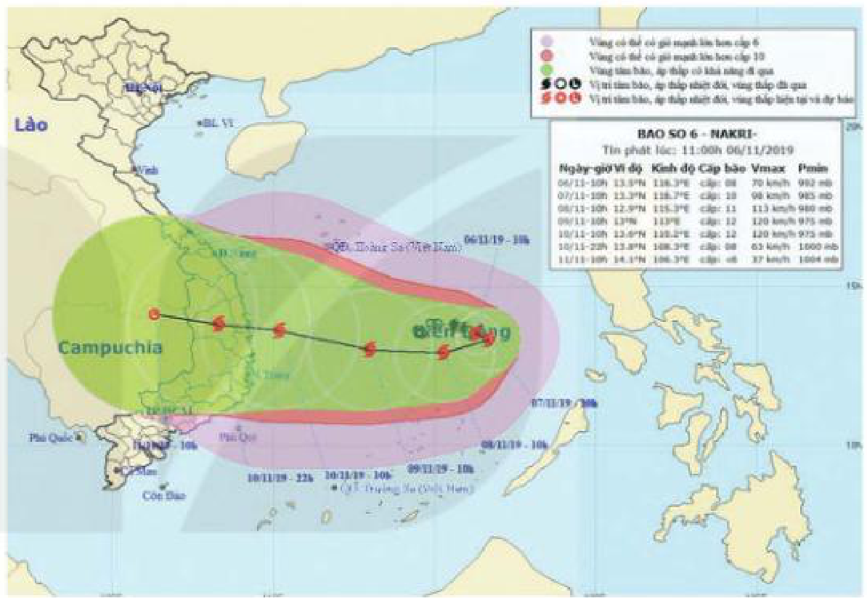
Hình 4.31. Ta có thể dùng một phần mặt phẳng toạ độ để mô tả một phạm vi nhất định trên Trái Đất mà vị trí $x^{∘}$ vĩ bắc, $y^{∘}$ kinh đông của tâm bão được thể hiện bởi điểm có toạ độ $\left(x;y\right)$.
Trong bài học này, ta gắn cho mỗi vectơ trên mặt phẳng toạ độ một cặp số để có thể làm việc với vectơ thông qua cặp số đó.
c) Sản phẩm: HS dự đoán: tâm bão đi thẳng đều nên vị trí sau $t$ giờ nằm trên đoạn nối hai vị trí, cách vị trí đầu $\frac{t}{12}$ quãng đường (GV giải ở HĐ2.3 – Vận dụng).
d) Tổ chức thực hiện:
- Giao nhiệm vụ: GV chiếu video mở đầu (1 phút 03 giây). Sau video, GV chiếu bản tin bão (liên hệ cơn bão số 6 – Nakri năm 2019 đổ bộ Nam Trung Bộ), nêu câu hỏi.
- Thực hiện nhiệm vụ: HS thảo luận cặp đôi 2 phút.
- Báo cáo, thảo luận: 2 – 3 HS nêu dự đoán.
- Kết luận, nhận định: GV ghi nhận; dẫn vào việc gắn toạ độ cho vectơ.
Điều chỉnh HSKT (Ma trận – dòng HĐ1): KT nghe – nói: Bản tin bão chiếu kèm toạ độ hai vị trí viết lên bảng; HS chỉ dự đoán trên hình in. · KT máu: Trả lời tại chỗ.
2. Hoạt động 2: Hình thành kiến thức mới (83 phút)
2.1. Toạ độ của vectơ (20 phút)
a) Mục tiêu: HS nhận biết trục toạ độ, hệ trục $Oxy$, toạ độ của vectơ (3.1.NC1a).
b) Nội dung:
HĐ1 (SGK tr.60). Trên trục số $Ox$, gọi $A$ là điểm biểu diễn số 1 và đặt $\vec{OA}=\vec{i}$ (H.4.32a). Gọi $M$ là điểm biểu diễn số 4, $N$ là điểm biểu diễn số $−\frac{3}{2}$. Hãy biểu thị mỗi vectơ $\vec{OM}$, $\vec{ON}$ theo vectơ $\vec{i}$.
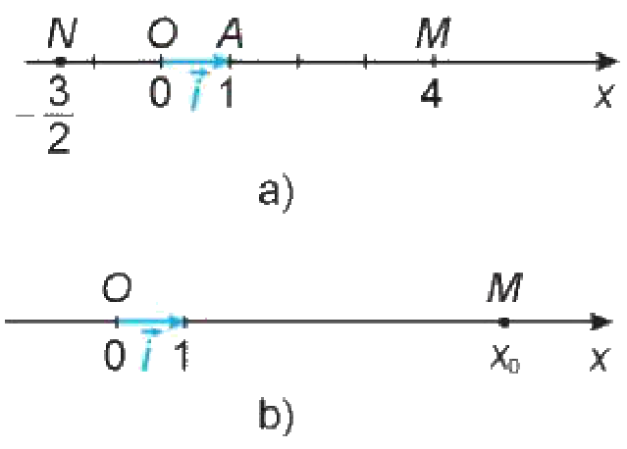
Dùng vectơ, ta có thể diễn đạt lại trục số như sau: Trục toạ độ (còn gọi là trục, hay trục số) là một đường thẳng mà trên đó đã xác định một điểm $O$ và một vectơ $\vec{i}$ có độ dài bằng 1. Điểm $O$ gọi là gốc toạ độ, vectơ $\vec{i}$ gọi là vectơ đơn vị của trục. Điểm $M$ trên trục biểu diễn số $x_{0}$ nếu $\vec{OM}=x_{0}\vec{i}$ (H.4.32b).
HĐ2 (SGK tr.61). Trong Hình 4.33: a) Hãy biểu thị mỗi vectơ $\vec{OM}$, $\vec{ON}$ theo các vectơ $\vec{i}$, $\vec{j}$. b) Hãy biểu thị vectơ $\vec{MN}$ theo các vectơ $\vec{OM}$, $\vec{ON}$, từ đó biểu thị vectơ $\vec{MN}$ theo các vectơ $\vec{i}$, $\vec{j}$. (Hãy nhớ lại quy tắc hình bình hành và quy tắc hiệu.)
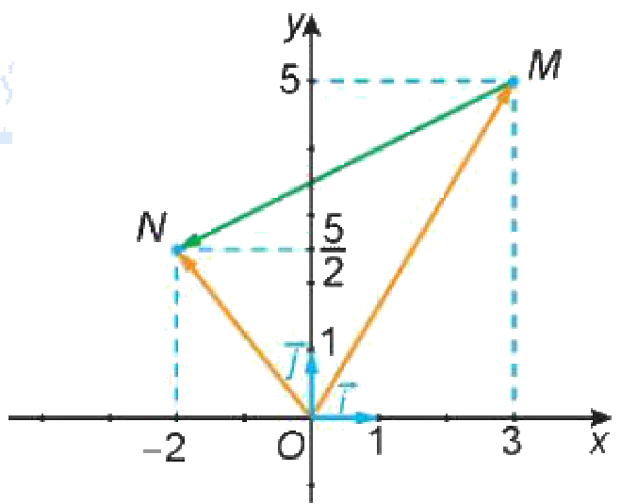
Trên mặt phẳng với một đơn vị đo độ dài cho trước, xét hai trục $Ox$, $Oy$ có chung gốc $O$ và vuông góc với nhau. Kí hiệu vectơ đơn vị của trục $Ox$ là $\vec{i}$, vectơ đơn vị của trục $Oy$ là $\vec{j}$. Hệ gồm hai trục $Ox$, $Oy$ như vậy được gọi là hệ trục toạ độ $Oxy$. Điểm $O$ gọi là gốc toạ độ, trục $Ox$ gọi là trục hoành, trục $Oy$ gọi là trục tung. Mặt phẳng chứa hệ trục toạ độ $Oxy$ gọi là mặt phẳng toạ độ $Oxy$ hay mặt phẳng $Oxy$ (H.4.34).
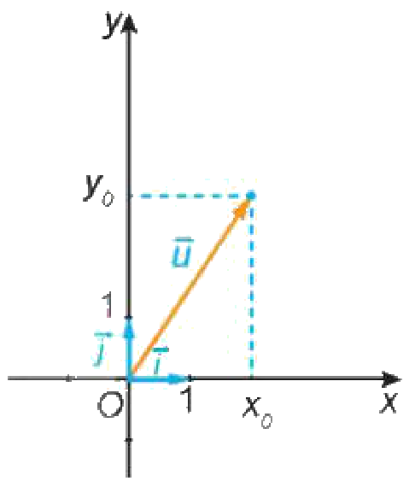
Với mỗi vectơ $\vec{u}$ trên mặt phẳng $Oxy$, có duy nhất cặp số $\left(x_{0};y_{0}\right)$ sao cho $\vec{u}=x_{0}\vec{i}+y_{0}\vec{j}$. Ta nói vectơ $\vec{u}$ có toạ độ $\left(x_{0};y_{0}\right)$ và viết $\vec{u}=(x_{0};y_{0})$ hay $\vec{u}(x_{0};y_{0})$. Các số $x_{0}$, $y_{0}$ tương ứng được gọi là hoành độ, tung độ của $\vec{u}$.
Nhận xét. Hai vectơ bằng nhau khi và chỉ khi chúng có cùng toạ độ: $\vec{u}(x;y)=\vec{v}(x^{′};y^{′})⇔x=x^{′}$ và $y=y^{′}$.
Ví dụ 1. Tìm toạ độ của các vectơ đơn vị $\vec{i}$, $\vec{j}$ tương ứng của các trục $Ox$, $Oy$. Giải. Vì $\vec{i}=1\vec{i}+0\vec{j}$ nên $\vec{i}$ có toạ độ là $\left(1;0\right)$. Vì $\vec{j}=0\vec{i}+1\vec{j}$ nên $\vec{j}$ có toạ độ là $\left(0;1\right)$.
Luyện tập 1. Tìm toạ độ của $\vec{0}$.
c) Sản phẩm:
HĐ1: $\vec{OM}=4\vec{i}$, $\vec{ON}=−\frac{3}{2}\vec{i}$.
HĐ2: a) $\vec{OM}=3\vec{i}+5\vec{j}$, $\vec{ON}=−2\vec{i}+\frac{5}{2}\vec{j}$; b) $\vec{MN}=\vec{ON}−\vec{OM}=−5\vec{i}−\frac{5}{2}\vec{j}$.
Luyện tập 1: $\vec{0}=0\vec{i}+0\vec{j}$ nên $\vec{0}=(0;0)$.
d) Tổ chức thực hiện:
- Giao nhiệm vụ: GV chiếu Hình 4.32, 4.33; nhóm đôi làm HĐ1, HĐ2.
- Thực hiện nhiệm vụ: HS biểu thị vectơ theo $\vec{i}$, $\vec{j}$ (dùng quy tắc hình bình hành, quy tắc hiệu); GV dựng trên GeoGebra để HS đối chiếu toạ độ vectơ; HS làm Ví dụ 1, Luyện tập 1.
- Báo cáo, thảo luận: HS trình bày HĐ2b; câu hỏi khắc sâu: "Toạ độ của vectơ có phụ thuộc vị trí điểm đầu không?".
- Kết luận, nhận định: GV chốt định nghĩa toạ độ vectơ; hai vectơ bằng nhau khi cùng toạ độ.
Video tham khảo: Tọa độ của vectơ | Toán 10 KNTT – kênh OLM.VN | Học trực tuyến OLM – https://www.youtube.com/watch?v=duLxR94ooWw (HĐ2.1, chiếu trích đoạn (9 phút)).
2.2. Biểu thức toạ độ của các phép toán vectơ (18 phút)
a) Mục tiêu: HS thực hiện phép cộng, trừ, nhân với số theo toạ độ; nhận biết hai vectơ cùng phương qua toạ độ.
b) Nội dung:
HĐ3 (SGK tr.61). Trong mặt phẳng toạ độ $Oxy$, cho $\vec{u}=(2;−3)$, $\vec{v}=(4;1)$, $\vec{a}=(8;−12)$. a) Hãy biểu thị mỗi vectơ $\vec{u}$, $\vec{v}$, $\vec{a}$ theo các vectơ $\vec{i}$, $\vec{j}$. b) Tìm toạ độ của các vectơ $\vec{u}+\vec{v}$, $4\vec{u}$. c) Tìm mối liên hệ giữa hai vectơ $\vec{u}$, $\vec{a}$.
Cho hai vectơ $\vec{u}=(x;y)$ và $\vec{v}=(x^{′};y^{′})$. Khi đó: - $\vec{u}+\vec{v}=(x+x^{′};y+y^{′})$; - $\vec{u}−\vec{v}=(x−x^{′};y−y^{′})$; - $k\vec{u}=(kx;ky)$, với $k∈ℝ$.
Ví dụ 2 (SGK tr.62). Cho $\vec{a}=(1;2)$, $\vec{b}=\left(\frac{3}{2};3\right)$. a) Tìm toạ độ của $\vec{a}+\vec{b}$, $\vec{a}−2\vec{b}$. b) Hỏi $\vec{a}$ và $\vec{b}$ có cùng phương hay không? Giải. a) Vì $\vec{a}=(1;2)$, $\vec{b}=\left(\frac{3}{2};3\right)$ nên $\vec{a}+\vec{b}=\left(\frac{5}{2};5\right)$. Ta có $2\vec{b}=(3;6)$ nên $\vec{a}−2\vec{b}=(−2;−4)$. b) Do $\frac{3}{2}\vec{a}=\left(\frac{3}{2};3\right)=\vec{b}$ nên hai vectơ $\vec{a}$ và $\vec{b}$ cùng phương.
Nhận xét. Vectơ $\vec{v}(x^{′};y^{′})$ cùng phương với vectơ $\vec{u}(x;y)≠\vec{0}$ khi và chỉ khi tồn tại số $k$ sao cho $x^{′}=kx$, $y^{′}=ky$ (hay là $\frac{x^{′}}{x}=\frac{y^{′}}{y}$ nếu $xy≠0$).
c) Sản phẩm:
HĐ3: a) $\vec{u}=2\vec{i}−3\vec{j}$, $\vec{v}=4\vec{i}+\vec{j}$, $\vec{a}=8\vec{i}−12\vec{j}$; b) $\vec{u}+\vec{v}=(6;−2)$, $4\vec{u}=(8;−12)$; c) $\vec{a}=4\vec{u}$ (cùng hướng).
d) Tổ chức thực hiện:
- Giao nhiệm vụ: GV giao HĐ3 cho nhóm đôi.
- Thực hiện nhiệm vụ: HS tính theo $\vec{i}$, $\vec{j}$ rồi khái quát quy tắc; làm Ví dụ 2.
- Báo cáo, thảo luận: HS phát biểu quy tắc cộng, trừ, nhân với số theo toạ độ.
- Kết luận, nhận định: GV chốt khung kiến thức và tiêu chuẩn cùng phương theo toạ độ.
TIẾT 2 (T33)
2.2 (tiếp). Toạ độ của điểm; độ dài vectơ; khoảng cách hai điểm (25 phút)
a) Mục tiêu: HS liên hệ toạ độ điểm và vectơ; tính độ dài vectơ, khoảng cách; xét thẳng hàng, tìm đỉnh hình thoi, hình bình hành.
b) Nội dung:
HĐ4 (SGK tr.62). Trong mặt phẳng toạ độ $Oxy$, cho điểm $M(x_{0};y_{0})$. Gọi $P$, $Q$ tương ứng là hình chiếu vuông góc của $M$ trên trục hoành $Ox$ và trục tung $Oy$ (H.4.35). a) Trên trục $Ox$, điểm $P$ biểu diễn số nào? Biểu thị $\vec{OP}$ theo $\vec{i}$ và tính độ dài của $\vec{OP}$ theo $x_{0}$. b) Trên trục $Oy$, điểm $Q$ biểu diễn số nào? Biểu thị $\vec{OQ}$ theo $\vec{j}$ và tính độ dài của $\vec{OQ}$ theo $y_{0}$. c) Dựa vào hình chữ nhật $OPMQ$, tính độ dài của $\vec{OM}$ theo $x_{0}$, $y_{0}$. d) Biểu thị $\vec{OM}$ theo các vectơ $\vec{i}$, $\vec{j}$.
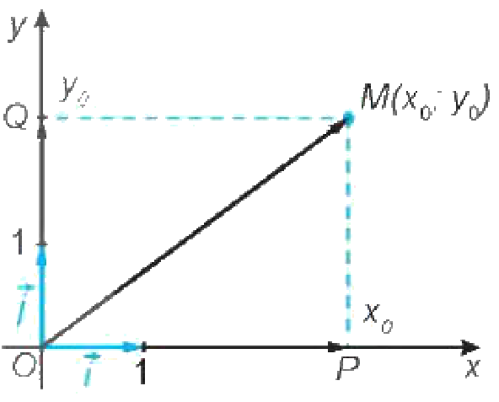
Nếu điểm $M$ có toạ độ $\left(x;y\right)$ thì vectơ $\vec{OM}$ có toạ độ $\left(x;y\right)$ và độ dài $|\vec{OM}|=\sqrt{x^{2}+y^{2}}$.
Nhận xét. Với vectơ $\vec{u}=(x;y)$, ta lấy điểm $M(x;y)$ thì $\vec{u}=\vec{OM}$. Do đó, $|\vec{u}|=|\vec{OM}|=\sqrt{x^{2}+y^{2}}$. Chẳng hạn, vectơ $\vec{u}=(2;−1)$ có độ dài là $|\vec{u}|=\sqrt{2^{2}+(−1)^{2}}=\sqrt{5}$.
HĐ5 (SGK tr.62). Trong mặt phẳng toạ độ $Oxy$, cho các điểm $M(x;y)$ và $N(x^{′};y^{′})$. a) Tìm toạ độ của các vectơ $\vec{OM}$, $\vec{ON}$. b) Biểu thị vectơ $\vec{MN}$ theo các vectơ $\vec{OM}$, $\vec{ON}$ và tìm toạ độ của $\vec{MN}$. c) Tìm độ dài của vectơ $\vec{MN}$.
Với hai điểm $M(x;y)$ và $N(x^{′};y^{′})$ thì $\vec{MN}=(x^{′}−x;y^{′}−y)$ và khoảng cách giữa hai điểm $M$, $N$ là $MN=|\vec{MN}|=\sqrt{{\left(x^{′}−x)^{2}+(y^{′}−y\right)}^{2}}$.
Ví dụ 3 (SGK tr.63). Trong mặt phẳng toạ độ $Oxy$, cho ba điểm $A(1;−2)$, $B(3;2)$, $C(7;4)$. a) Tìm toạ độ của các vectơ $\vec{AB}$, $\vec{BC}$. So sánh các khoảng cách từ $B$ tới $A$ và $C$. b) Ba điểm $A$, $B$, $C$ có thẳng hàng hay không? c) Tìm điểm $D(x;y)$ để $ABCD$ là một hình thoi.
Giải. a) Ta có $\vec{AB}=(3−1;2−(−2))=(2;4)$, $\vec{BC}=(7−3;4−2)=(4;2)$. Các khoảng cách từ $B$ tới $A$ và $C$ lần lượt là: $AB=|\vec{AB}|=\sqrt{2^{2}+4^{2}}=2\sqrt{5}$; $BC=|\vec{BC}|=\sqrt{4^{2}+2^{2}}=2\sqrt{5}$. Do đó các khoảng cách này bằng nhau. b) Hai vectơ $\vec{AB}=(2;4)$, $\vec{BC}=(4;2)$ không cùng phương (vì $\frac{2}{4}≠\frac{4}{2}$). Do đó các điểm $A$, $B$, $C$ không cùng nằm trên một đường thẳng. Vậy chúng không thẳng hàng. c) Các điểm $A$, $B$, $C$ không thẳng hàng và $BA=BC$ nên $ABCD$ là một hình thoi khi và chỉ khi $\vec{AD}=\vec{BC}$. Do $\vec{AD}=(x−1;y+2)$, $\vec{BC}=(4;2)$ nên $\vec{AD}=\vec{BC}⇔x−1=4$ và $y+2=2⇔x=5$ và $y=0$. Vậy điểm cần tìm là $D(5;0)$.
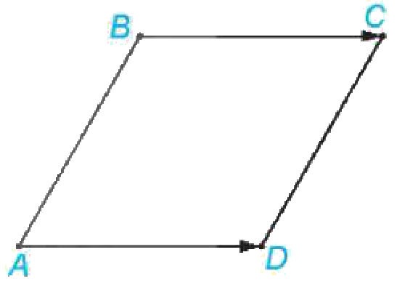
Luyện tập 2. Trong mặt phẳng toạ độ $Oxy$, cho hai điểm $A(2;1)$, $B(3;3)$. a) Các điểm $O$, $A$, $B$ có thẳng hàng hay không? b) Tìm điểm $M(x;y)$ để $OABM$ là một hình bình hành.
c) Sản phẩm:
HĐ4: a) $P$ biểu diễn $x_{0}$; $\vec{OP}=x_{0}\vec{i}$, $\left|\vec{OP}|=|x_{0}\right|$; b) $Q$ biểu diễn $y_{0}$; $\vec{OQ}=y_{0}\vec{j}$, $\left|\vec{OQ}|=|y_{0}\right|$; c) $OM=\sqrt{OP^{2}+PM^{2}}=\sqrt{x_{0}^{2}+y_{0}^{2}}$; d) $\vec{OM}=\vec{OP}+\vec{OQ}=x_{0}\vec{i}+y_{0}\vec{j}$.
HĐ5: a) $\vec{OM}=(x;y)$, $\vec{ON}=(x^{′};y^{′})$; b) $\vec{MN}=\vec{ON}−\vec{OM}=(x^{′}−x;y^{′}−y)$; c) $MN=\sqrt{{\left(x^{′}−x)^{2}+(y^{′}−y\right)}^{2}}$.
Luyện tập 2: a) $\vec{OA}=(2;1)$, $\vec{OB}=(3;3)$ không cùng phương ($\frac{3}{2}≠\frac{3}{1}$) nên $O$, $A$, $B$ không thẳng hàng. b) $OABM$ là hình bình hành $⇔\vec{OA}=\vec{MB}⇔(2;1)=(3−x;3−y)⇔M(1;2)$.
d) Tổ chức thực hiện:
- Giao nhiệm vụ: GV giao HĐ4, HĐ5 cho nhóm 4 HS; hướng dẫn Ví dụ 3.
- Thực hiện nhiệm vụ: HS tính, rút ra công thức; làm Luyện tập 2; GV kiểm chứng trên GeoGebra.
- Báo cáo, thảo luận: HS trình bày Luyện tập 2b; lớp nhận xét thứ tự đỉnh hình bình hành.
- Kết luận, nhận định: GV chốt: "toạ độ vectơ = cuối trừ đầu"; đỉnh hình bình hành $ABCD$ thoả $\vec{AB}=\vec{DC}$ (theo thứ tự đỉnh).
2.3. Trung điểm, trọng tâm; giải bài toán mở đầu (20 phút)
a) Mục tiêu: HS tìm toạ độ trung điểm, trọng tâm; dự đoán vị trí tâm bão.
b) Nội dung:
Ví dụ 4 (SGK tr.63). Trong mặt phẳng toạ độ $Oxy$, cho ba điểm không thẳng hàng: $A(1;3)$, $B(−2;6)$, $C(5;1)$. a) Tìm toạ độ trung điểm $I$ của đoạn thẳng $AB$. b) Tìm toạ độ trọng tâm $G$ của tam giác $ABC$.
Giải. a) (H.4.37) Điểm $I(x;y)$ là trung điểm của đoạn thẳng $AB$ khi và chỉ khi $\vec{IA}+\vec{IB}=\vec{0}$ (*). Mặt khác $\vec{IA}=(1−x;3−y)$, $\vec{IB}=(−2−x;6−y)$, $\vec{IA}+\vec{IB}=(−1−2x;9−2y)$. Do đó, (*) tương đương với $−1−2x=0$ và $9−2y=0$, tức $x=−\frac{1}{2}$, $y=\frac{9}{2}$. Vậy $I\left(−\frac{1}{2};\frac{9}{2}\right)$. b) Điểm $G(x;y)$ là trọng tâm của tam giác $ABC$ khi và chỉ khi $\vec{GA}+\vec{GB}+\vec{GC}=\vec{0}$ (∗∗). Mặt khác $\vec{GA}=(1−x;3−y)$, $\vec{GB}=(−2−x;6−y)$, $\vec{GC}=(5−x;1−y)$, $\vec{GA}+\vec{GB}+\vec{GC}=(4−3x;10−3y)$. Do đó, (∗∗) tương đương với $4−3x=0$ và $10−3y=0$, tức $x=\frac{4}{3}$, $y=\frac{10}{3}$. Vậy $G\left(\frac{4}{3};\frac{10}{3}\right)$.
Chú ý. - Trung điểm $M$ của đoạn thẳng $AB$ có toạ độ là $\left(\frac{x_{A}+x_{B}}{2};\frac{y_{A}+y_{B}}{2}\right)$.
- Trọng tâm $G$ của tam giác $ABC$ có toạ độ là $\left(\frac{x_{A}+x_{B}+x_{C}}{3};\frac{y_{A}+y_{B}+y_{C}}{3}\right)$.
Vận dụng (SGK tr.64). Từ thông tin dự báo bão được đưa ra ở đầu bài học, hãy xác định toạ độ vị trí $M$ của tâm bão tại thời điểm 9 giờ trong khoảng thời gian 12 giờ của dự báo. (Gợi ý: Trong 12 giờ, tâm bão được dự báo di chuyển thẳng đều từ $A(13,8;108,3)$ tới $B(14,1;106,3)$. Gọi toạ độ của $M$ là $\left(x;y\right)$. Hãy tìm mối liên hệ giữa hai vectơ $\vec{AM}$ và $\vec{AB}$ rồi thể hiện mối quan hệ đó theo toạ độ để tìm $x$; $y$.)
Chú ý. Để thể hiện một phần Trái Đất trên một bản đồ phẳng người ta dùng một phép chiếu bản đồ, với độ sai khác nhất định giữa bản vẽ và thực địa (thường được quy định với từng loại bản đồ). Về nguyên tắc, phạm vi thể hiện càng hẹp thì càng chính xác. Trong vận dụng này, ta chỉ tính toán trong phạm vi một đoạn đường đi ngắn của tâm bão.
c) Sản phẩm:
Vận dụng: tâm bão chuyển động thẳng đều nên $\vec{AM}=\frac{9}{12}\vec{AB}=\frac{3}{4}\vec{AB}$. Do $\vec{AB}=(0,3;−2)$ nên $x−13,8=\frac{3}{4}·0,3$, $y−108,3=\frac{3}{4}·(−2)$, tức $M(14,025;106,8)$ – khoảng $14,0^{∘}$ vĩ bắc, $106,8^{∘}$ kinh đông (hình dưới).
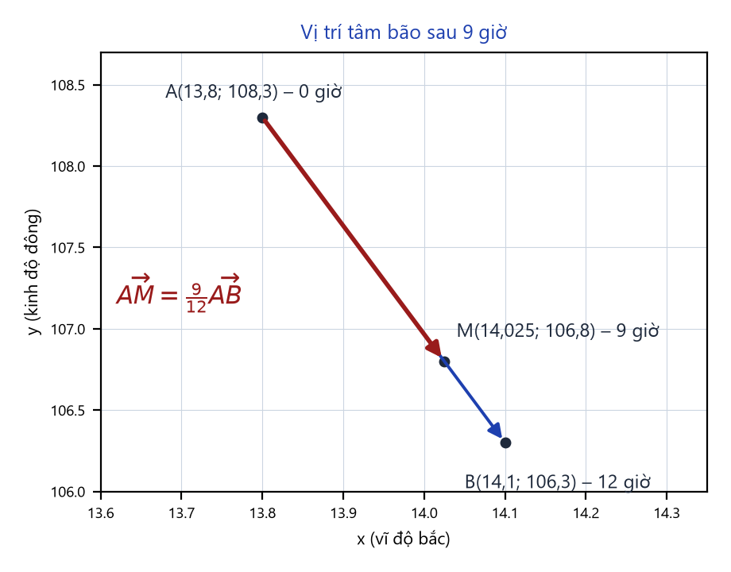
d) Tổ chức thực hiện:
- Giao nhiệm vụ: GV hướng dẫn Ví dụ 4; giao Vận dụng cho nhóm 4 HS.
- Thực hiện nhiệm vụ: HS rút ra công thức trung điểm, trọng tâm; nhóm giải bài toán tâm bão bằng máy tính cầm tay, kiểm chứng trên GeoGebra.
- Báo cáo, thảo luận: Đại diện nhóm trình bày; đối chiếu dự đoán ở HĐ1.
- Kết luận, nhận định: GV chốt công thức; liên hệ ý thức theo dõi dự báo bão, phòng chống thiên tai ở Gia Lai.
Điều chỉnh HSKT (Ma trận – dòng HĐ2): KT nghe – nói: Phiếu bài giải mẫu theo từng công thức (toạ độ vectơ "cuối trừ đầu", độ dài, trung điểm, trọng tâm) với ô trống để thay số; công thức viết bảng, tô màu hoành độ – tung độ. · KT máu: Phiếu công thức toạ độ đặt tại bàn; hệ trục in sẵn; tính bằng máy tính cầm tay; nghỉ ngắn sau mỗi 20 phút trong Tiết 2.
Video tham khảo: Biểu thức tọa độ của các phép toán vectơ | Toán 10 – kênh OLM.VN | Học trực tuyến OLM – https://www.youtube.com/watch?v=RGAZ3U2YKWw (HĐ2.2 – 2.3, HS xem lại ở nhà).
TIẾT 3 (T34)
3. Hoạt động 3: Luyện tập (25 phút)
a) Mục tiêu: HS vận dụng toạ độ vectơ giải bài tập; phát hiện lỗi lời giải AI (NLa, NLc).
b) Nội dung:
Phiếu học tập số 1 – Luyện tập phân hoá (Bài tập 4.16 – 4.18, SGK tr.65; Phụ lục); Phiếu học tập số 2 – Trạm kiểm chứng AI.
c) Sản phẩm:
Đáp án ở Phụ lục.
d) Tổ chức thực hiện:
- Giao nhiệm vụ: Mức 1: 4.16a, 4.18a – c; Mức 2: 4.16b, 4.17; Mức 3: 4.18d. Nhóm lẻ/chẵn làm Phiếu số 2.
- Thực hiện nhiệm vụ: HS làm cá nhân, chấm chéo theo cặp; thảo luận nhóm Phiếu số 2.
- Báo cáo, thảo luận: HS trình bày 4.16b, 4.17c, 4.18d; đại diện nhóm chỉ lỗi trong lời giải AI.
- Kết luận, nhận định: GV chốt các dạng: toạ độ vectơ, độ dài, cùng phương – thẳng hàng, hình bình hành, trung điểm, trọng tâm.
Điều chỉnh HSKT (Ma trận – dòng HĐ3): KT nghe – nói: Làm 4.16a, 4.18a – c theo mẫu; mời HS lên bảng trình bày (thế mạnh của HS ở phần toạ độ), tuyên dương; lời giải AI in chữ to. · KT máu: Làm Mức 1 – 2 trên phiếu; GV chấm tại bàn.
4. Hoạt động 4: Vận dụng (13 phút; hoàn thiện ở nhà)
a) Mục tiêu: HS dùng toạ độ xác định vị trí vật trên mặt phẳng toạ độ (3.1.NC1a); dùng AI có trách nhiệm (NLb).
b) Nội dung:
4.19 (SGK tr.65). Sự chuyển động của một tàu thuỷ được thể hiện trên một mặt phẳng toạ độ như sau: Tàu khởi hành từ vị trí $A(1;2)$ chuyển động thẳng đều với vận tốc (tính theo giờ) được biểu thị bởi vectơ $\vec{v}=(3;4)$. Xác định vị trí của tàu (trên mặt phẳng toạ độ) tại thời điểm sau khi khởi hành 1,5 giờ.
4.20 (SGK tr.65). Trong Hình 4.38, quân mã đang ở vị trí có toạ độ $\left(1;2\right)$. Hỏi sau một nước đi, quân mã có thể đến những vị trí nào? (Bạn có thể tìm hiểu để biết quy tắc đi của quân mã.)
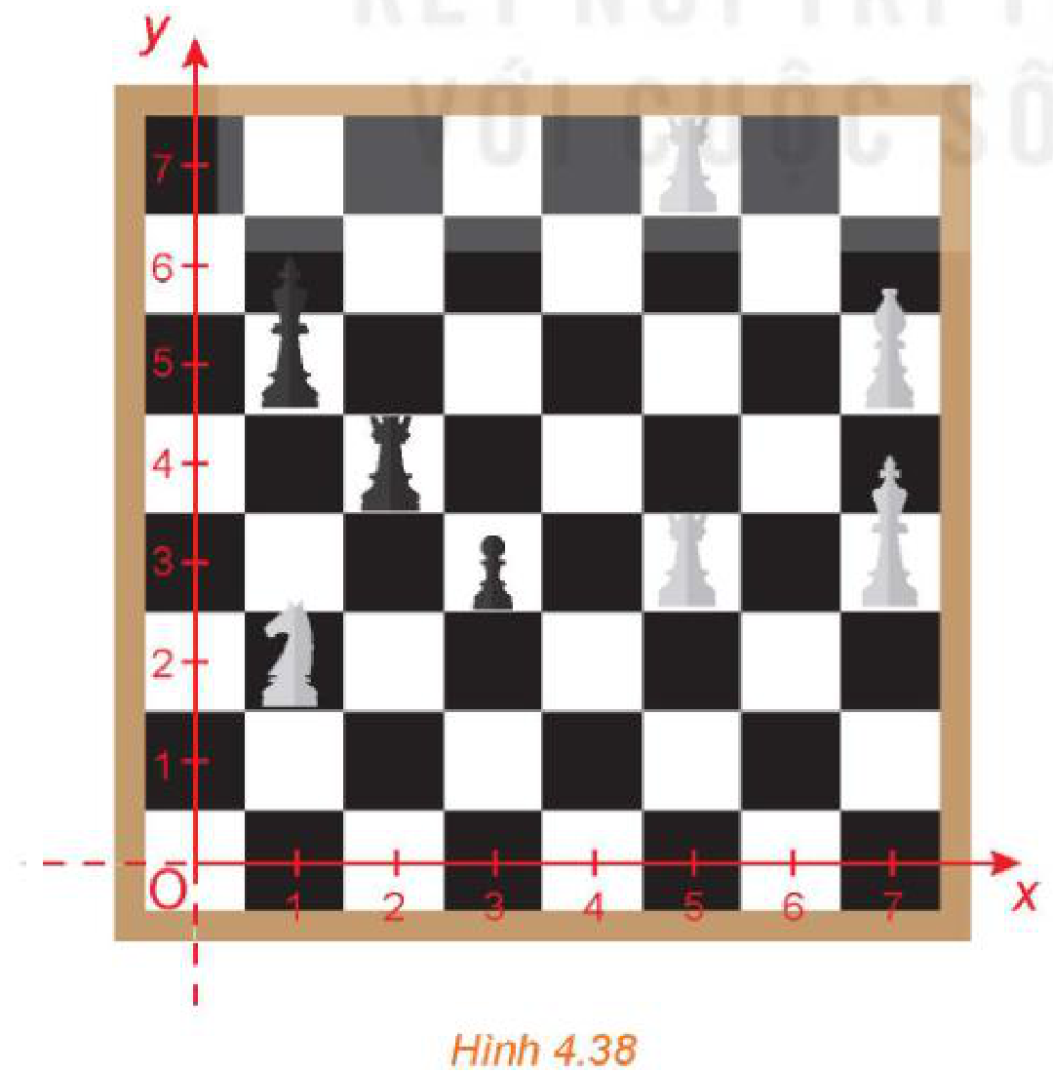
Nhiệm vụ nhóm (gắn với địa phương): Vẽ sơ đồ vườn cà phê (hoặc sân trường) của nhóm trên giấy kẻ ô, gắn hệ trục $Oxy$ (1 đơn vị ứng với 10 m); đánh dấu ít nhất 4 vị trí (cổng, giếng, trạm bơm, nhà kho); tính toạ độ các vectơ nối, khoảng cách thực tế giữa các vị trí và toạ độ điểm đặt vòi tưới chính giữa hai vị trí. Có thể dựng lại trên GeoGebra. Nộp lên Padlet kèm Nhật ký sử dụng AI (nếu có dùng).
c) Sản phẩm:
4.19: sau 1,5 giờ tàu ở vị trí $B$ với $\vec{AB}=1,5\vec{v}=(4,5;6)$, nên $B(5,5;8)$.
4.20: quân mã đi theo hình chữ L (một bước dịch $\left(±1;±2\right)$ hoặc $\left(±2;±1\right)$); trong phạm vi bàn cờ, mã có thể đến $\left(0;0\right)$, $\left(2;0\right)$, $\left(3;1\right)$, $\left(3;3\right)$, $\left(2;4\right)$, $\left(0;4\right)$ (tại $\left(3;3\right)$, $\left(2;4\right)$ là bắt quân đen).
d) Tổ chức thực hiện:
- Giao nhiệm vụ: GV nêu 4.19, 4.20 và nhiệm vụ nhóm.
- Thực hiện nhiệm vụ: HS giải 4.19, 4.20 tại lớp; nhiệm vụ nhóm làm ở nhà.
- Báo cáo, thảo luận: 1 HS trình bày 4.20 trên bàn cờ chiếu; sản phẩm nhóm nộp Padlet.
- Kết luận, nhận định: GV nhận xét, chấm theo tiêu chí ở mục IV.
Điều chỉnh HSKT (Ma trận – dòng HĐ4): KT nghe – nói: Nhiệm vụ nhóm ghi đầy đủ trên bảng và Zalo; HS phụ trách vẽ sơ đồ vườn trên giấy kẻ ô, GeoGebra. · KT máu: Phụ trách tính toạ độ, khoảng cách tại nhà; không đi đo ngoài vườn.
5. Củng cố bài học (7 phút, cuối Tiết 3)
a) Mục tiêu: HS hệ thống lại kiến thức của bài bằng sơ đồ tư duy; tự đánh giá mức độ đạt yêu cầu cần đạt qua câu hỏi trắc nghiệm; biết bài học của tiết sau. Sử dụng hệ thống luyện tập trực tuyến do giáo viên/tổ chuyên môn tổ chức để củng cố nội dung bài học, nhận phản hồi và tự đánh giá kết quả; thực hiện đúng quy tắc an toàn, bảo mật và trung thực trong môi trường số (5.2.NC1b; 2.5.NC1a).
b) Nội dung: (1) Sơ đồ tư duy của bài học; (2) 6 câu trắc nghiệm nhiều phương án lựa chọn và 1 câu trắc nghiệm đúng sai; (3) Chuẩn bị cho tiết học sau (dưới đây).
c) Sản phẩm: Nội dung các nhánh sơ đồ tư duy do HS nêu; câu trả lời trắc nghiệm của HS (đáp án và lời giải chi tiết ở dưới); HS ghi tên bài học tiết sau vào vở.
d) Tổ chức thực hiện:
- Sơ đồ tư duy (2 phút): GV chiếu sơ đồ tư duy chỉ có tên 4 nhánh, yêu cầu HS nêu nội dung từng nhánh; GV lần lượt hiện nội dung đầy đủ để HS đối chiếu, chụp hoặc chép vào vở.
- Giao nhiệm vụ trắc nghiệm (7 phút): GV chiếu mã QR; HS quét mã, nhập họ tên, lớp và làm 7 câu trong 7 phút rồi nộp bài (HS không có điện thoại: GV chiếu từng câu, HS giơ thẻ A, B, C, D và Đúng/Sai). Thứ tự câu và phương án được đảo ngẫu nhiên cho từng HS nên khi chữa bài, GV và HS gọi theo nội dung, không gọi theo chữ cái.
- Thực hiện, báo cáo: HS làm bài độc lập. GV xem nhanh bảng xếp hạng; với câu có tỉ lệ sai cao, mời 1 HS chọn đúng giải thích cách làm.
- Kết luận, nhận định: GV nhận xét kết quả; HS chưa đạt làm lại các câu sai ở nhà theo lời giải chi tiết.
Điều chỉnh HSKT (Ma trận – dòng Củng cố): KT nghe – nói: Bài trắc nghiệm online: HS làm bình thường trên điện thoại (đề chữ, không âm thanh); GV viết lên bảng thời gian làm bài. · KT máu: Bài trắc nghiệm online: làm tại chỗ, được làm ở nhà nếu mệt hoặc đang điều trị.
- Chuẩn bị bài sau (1 phút): GV thông báo tên bài học tiết sau; HS ghi vào vở.
(1) Sơ đồ tư duy bài học
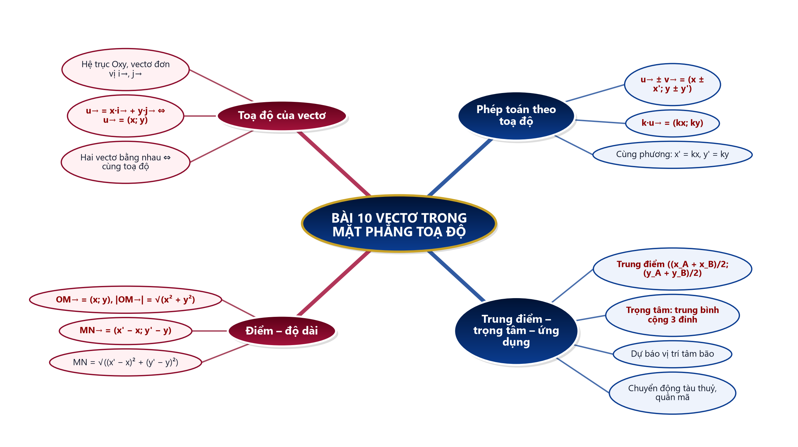
(2) Câu hỏi trắc nghiệm
 | BÀI TRẮC NGHIỆM CỦNG CỐ ONLINE – BÀI 10. VECTƠ TRONG MẶT PHẲNG TOẠ ĐỘ  Đường link: https://trangtu66.github.io/Taode_thi_online/cc_bai10_t10.html  HS quét mã QR bằng điện thoại (camera hoặc Zalo) hoặc mở đường link, nhập họ tên, lớp rồi làm 7 câu dưới đây. Nộp bài xong, hệ thống chấm điểm theo thang 10 và hiện lời giải chi tiết từng câu.
Phần I. Câu trắc nghiệm nhiều phương án lựa chọn
Câu 1 (Nhận biết). Trong mặt phẳng $Oxy$, vectơ $\vec{u}=3\vec{i}−2\vec{j}$ có toạ độ là
A. $\left(−2;3\right)$ | B. $\left(3;−2\right)$ | C. $\left(3;2\right)$ | D. $\left(2;−3\right)$
Câu 2 (Nhận biết). Cho hai điểm $A(1;2)$, $B(3;5)$. Toạ độ của vectơ $\vec{AB}$ là
A. $\left(4;7\right)$ | B. $\left(−2;−3\right)$ | C. $\left(2;3\right)$ | D. $\left(3;2\right)$
Câu 3 (Thông hiểu). Độ dài của vectơ $\vec{u}=(3;4)$ là
A. $5$ | B. $7$ | C. $25$ | D. $\sqrt{7}$
Câu 4 (Thông hiểu). Cho hai điểm $M(1;3)$, $N(5;−1)$. Toạ độ trung điểm của đoạn thẳng $MN$ là
A. $\left(4;−4\right)$ | B. $\left(2;−2\right)$ | C. $\left(6;2\right)$ | D. $\left(3;1\right)$
Câu 5 (Thông hiểu). Cho tam giác $ABC$ với $A(1;1)$, $B(3;2)$, $C(2;6)$. Toạ độ trọng tâm $G$ của tam giác là
A. $\left(3;2\right)$ | B. $\left(2;3\right)$ | C. $\left(6;9\right)$ | D. $\left(2;4\right)$
Câu 6 (Vận dụng). Cho $\vec{u}=(2;−1)$, $\vec{v}=(m;3)$. Hai vectơ $\vec{u}$, $\vec{v}$ cùng phương khi $m$ bằng
A. $−6$ | B. $6$ | C. $−\frac{3}{2}$ | D. $\frac{3}{2}$
Phần II. Câu trắc nghiệm đúng sai
Câu 7 (Vận dụng – thực tiễn). Trên sơ đồ một vườn cà phê ở Vĩnh Thạnh gắn hệ trục $Oxy$ (mỗi đơn vị ứng với $10$ m), trạm bơm đặt tại $A(2;1)$, giếng nước đặt tại $B(8;9)$. Xét tính đúng, sai:
a) $\vec{AB}=(6;8)$.
b) Khoảng cách thực tế giữa trạm bơm và giếng nước là $100$ m.
c) Điểm $C(5;4)$ nằm trên đoạn thẳng $AB$.
d) Điểm chính giữa đường ống nối $A$ và $B$ có toạ độ $\left(5;5\right)$.
Đáp án và lời giải chi tiết
(Đáp án ghi theo thứ tự gốc trong KHBD; khi chữa bài online, gọi theo nội dung phương án vì thứ tự đã được xáo trộn.)
Câu | 1 | 2 | 3 | 4 | 5 | 6 | 7
Đáp án | B | C | A | D | B | A | a) Đ  b) Đ  c) S  d) Đ
Câu 1. $\vec{u}=x\vec{i}+y\vec{j}$ thì $\vec{u}=(x;y)$.
Câu 2. $\vec{AB}=(x_{B}−x_{A};y_{B}−y_{A})=(2;3)$.
Câu 3. $|\vec{u}|=\sqrt{3^{2}+4^{2}}=5$.
Câu 4. $\left(\frac{1+5}{2};\frac{3+(−1)}{2}\right)=(3;1)$.
Câu 5. $G\left(\frac{1+3+2}{3};\frac{1+2+6}{3}\right)=(2;3)$.
Câu 6. $\vec{v}=k\vec{u}$: $3=−k$ nên $k=−3$, $m=2k=−6$.
Câu 7.
a) Đúng. $\vec{AB}=(8−2;9−1)=(6;8)$.
b) Đúng. $AB=\sqrt{6^{2}+8^{2}}=10$ (đơn vị), tức $100$ m.
c) Sai. $\vec{AC}=(3;3)$ không cùng phương với $\vec{AB}=(6;8)$ vì $\frac{3}{6}≠\frac{3}{8}$.
d) Đúng. Trung điểm $AB$: $\left(\frac{2+8}{2};\frac{1+9}{2}\right)=(5;5)$.
(3) Chuẩn bị cho tiết học sau
Bài 11. Tích vô hướng của hai vectơ (PPCT: T35, T36, T37). HS đọc trước SGK tr.66 – 71.
IV. KIỂM TRA, ĐÁNH GIÁ
Hoạt động | Hình thức đánh giá | Công cụ | Tiêu chí (thông báo trước cho HS)
HĐ1 | Hỏi – đáp | Câu hỏi mở đầu | Nêu được dự đoán có lí do
HĐ2 | Quan sát; hỏi – đáp | HĐ1 – HĐ5, Ví dụ, Luyện tập, Vận dụng | Tính đúng toạ độ, độ dài, trung điểm, trọng tâm
HĐ3 | Chấm chéo | Phiếu số 1, số 2 | Đúng Mức 1 – 2; chỉ đúng lỗi AI
HĐ4 | Sản phẩm nhóm | Sơ đồ toạ độ vườn cà phê | Theo tiêu chí dưới đây
Củng cố | Tự đánh giá (trắc nghiệm online) | Bài trắc nghiệm 7 câu, thang 10 điểm | Đạt: từ 5 điểm; Tốt: từ 8 điểm
Tiêu chí đánh giá sản phẩm vận dụng (HĐ4)
Tiêu chí | Mức tốt | Mức đạt | Mức chưa đạt | Điểm
1. Sơ đồ, hệ trục | Đúng tỉ lệ, đủ 4 vị trí | Thiếu vị trí | Không có | 3
2. Tính toán | Đúng toạ độ, khoảng cách, trung điểm | Sai một phần | Sai | 4
3. Trình bày | Rõ ràng, có GeoGebra | Sơ sài | Không làm | 2
4. Nhật ký AI | Ghi đầy đủ | Ghi thiếu | Không ghi | 1
Đánh giá đối với học sinh khuyết tật
- Đánh giá theo yêu cầu cần đạt đã điều chỉnh (mục I.4), qua phiếu học tập tại bàn, vấn đáp, phần việc trong nhóm (Thông tư 22/2021/TT-BGDĐT).
- Khuyết tật nghe – nói (nặng): Miễn hoàn toàn vấn đáp bằng lời; đánh giá qua viết lên bảng (khuyến khích, tuyên dương), vở, phiếu học tập, sản phẩm vẽ, STEM; đề ngắn gọn, tường minh, ưu tiên kí hiệu và hình vẽ; mọi hướng dẫn, đính chính trong giờ kiểm tra được viết lên bảng.
- Khuyết tật máu (nặng): Đánh giá linh hoạt qua vở, phiếu ngắn, hỏi đáp tại chỗ (không bắt đứng lên bảng lâu khi đau khớp, mệt); đề vừa sức (Nhận biết – Thông hiểu), thêm 15 – 20 phút nếu mệt, được nghỉ uống nước; kiểm tra bù nếu trùng lịch nhập viện.
PHỤ LỤC: PHIẾU HỌC TẬP VÀ HỌC LIỆU
Phiếu học tập số 1 – Luyện tập phân hoá
Mức 1 – 2. 4.16. Trong mặt phẳng toạ độ $Oxy$, cho các điểm $M(1;3)$, $N(4;2)$. a) Tính độ dài của các đoạn thẳng $OM$, $ON$, $MN$. b) Chứng minh rằng tam giác $OMN$ vuông cân.
Mức 2. 4.17. Trong mặt phẳng toạ độ $Oxy$, cho các vectơ $\vec{a}=3\vec{i}−2\vec{j}$, $\vec{b}=(4;−1)$ và các điểm $M(−3;6)$, $N(3;−3)$. a) Tìm mối liên hệ giữa các vectơ $\vec{MN}$ và $2\vec{a}−\vec{b}$. b) Các điểm $O$, $M$, $N$ có thẳng hàng hay không? c) Tìm điểm $P(x;y)$ để $OMNP$ là một hình bình hành.
Mức 1 – 3. 4.18. Trong mặt phẳng toạ độ $Oxy$, cho các điểm $A(1;3)$, $B(2;4)$, $C(−3;2)$. a) Chứng minh rằng $A$, $B$, $C$ là ba đỉnh của một tam giác. b) Tìm toạ độ trung điểm $M$ của đoạn thẳng $AB$. c) Tìm toạ độ trọng tâm $G$ của tam giác $ABC$. d) Tìm điểm $D(x;y)$ để $O(0;0)$ là trọng tâm của tam giác $ABD$.
Đáp án (dành cho GV): 4.16: a) $OM=\sqrt{10}$, $ON=2\sqrt{5}$, $MN=\sqrt{10}$; b) $OM=MN$ và $OM^{2}+MN^{2}=20=ON^{2}$ nên tam giác $OMN$ vuông cân tại $M$. 4.17: a) $\vec{a}=(3;−2)$, $2\vec{a}−\vec{b}=(2;−3)$, $\vec{MN}=(6;−9)=3(2\vec{a}−\vec{b})$; b) $\vec{OM}=(−3;6)$, $\vec{ON}=(3;−3)$ không cùng phương ($\frac{3}{−3}≠\frac{−3}{6}$) nên không thẳng hàng; c) $OMNP$ là hình bình hành $⇔\vec{OP}=\vec{MN}$, $P(6;−9)$. 4.18: a) $\vec{AB}=(1;1)$, $\vec{AC}=(−4;−1)$ không cùng phương nên $A$, $B$, $C$ không thẳng hàng; b) $M\left(\frac{3}{2};\frac{7}{2}\right)$; c) $G(0;3)$; d) $x_{A}+x_{B}+x_{D}=0$, $y_{A}+y_{B}+y_{D}=0$ nên $D(−3;−7)$.
Phiếu học tập số 2 – Trạm kiểm chứng AI
Lời giải AI số 1 (nhóm lẻ). Đề: Luyện tập 2b – tìm $M$ để $OABM$ là hình bình hành, $A(2;1)$, $B(3;3)$.
"$OABM$ là hình bình hành nên $\vec{OA}=\vec{BM}$, tức $\left(2;1)=(x−3;y−3\right)$. Vậy $M(5;4)$."
Lời giải AI số 2 (nhóm chẵn). Đề: tìm toạ độ $\vec{MN}$ với $M(−3;6)$, $N(3;−3)$.
"$\vec{MN}=(x_{M}−x_{N};y_{M}−y_{N})=(−6;9)$."
Đáp án (GV): - Số 1: nhầm thứ tự đỉnh: $OABM$ là hình bình hành $⇔\vec{OA}=\vec{MB}$, tức $M(1;2)$; với $\vec{OA}=\vec{BM}$ thì $M(5;4)$ là đỉnh của hình bình hành $OAMB$ (khác thứ tự đỉnh đề bài). - Số 2: lấy toạ độ điểm đầu trừ điểm cuối; đúng là $\vec{MN}=(x_{N}−x_{M};y_{N}−y_{M})=(6;−9)$.
Học liệu video (đã kiểm tra đường link; GV xem trước, chỉ chiếu trích đoạn phù hợp)
Video | Kênh | Đường link | Dùng ở
Video mở đầu – Bài 10. Vectơ trong mặt phẳng toạ độ (GV tự dựng) | Taode_thi_online (ảnh Wikimedia Commons, giọng đọc tổng hợp) | https://trangtu66.github.io/Taode_thi_online/mon/toan/video/lop10/VIDEO_MoDau_TOAN10_Bai10_VectoTrongMatPhangToaDo.mp4 | HĐ1 – chiếu đầu Tiết 1
Tọa độ của vectơ | Toán 10 KNTT | OLM.VN | Học trực tuyến OLM | https://www.youtube.com/watch?v=duLxR94ooWw | HĐ2.1, chiếu trích đoạn (9 phút)
Biểu thức tọa độ của các phép toán vectơ | Toán 10 | OLM.VN | Học trực tuyến OLM | https://www.youtube.com/watch?v=RGAZ3U2YKWw | HĐ2.2 – 2.3, HS xem lại ở nhà
Mẫu Nhật ký sử dụng AI (HĐ3, HĐ4)
Lần | Câu lệnh em/nhóm đã nhập | AI trả lời (tóm tắt) | Em/nhóm kiểm chứng thế nào? Đúng/sai? | Em/nhóm đã dùng gợi ý vào đâu
1
2
PHỤ LỤC: MA TRẬN ĐIỀU CHỈNH DẠY HỌC HOÀ NHẬP
(Chỉ ghi phần điều chỉnh RIÊNG của từng loại khuyết tật; phần dùng chung đã nằm trong "Thiết kế phổ quát" mục II.3. Khi có HS khuyết tật loại khác, bổ sung một cột.)
Hoạt động | Khuyết tật nghe – nói (nặng) | Khuyết tật máu (nặng)
HĐ1 | Bản tin bão chiếu kèm toạ độ hai vị trí viết lên bảng; HS chỉ dự đoán trên hình in. | Trả lời tại chỗ.
HĐ2 | Phiếu bài giải mẫu theo từng công thức (toạ độ vectơ "cuối trừ đầu", độ dài, trung điểm, trọng tâm) với ô trống để thay số; công thức viết bảng, tô màu hoành độ – tung độ. | Phiếu công thức toạ độ đặt tại bàn; hệ trục in sẵn; tính bằng máy tính cầm tay; nghỉ ngắn sau mỗi 20 phút trong Tiết 2.
HĐ3 | Làm 4.16a, 4.18a – c theo mẫu; mời HS lên bảng trình bày (thế mạnh của HS ở phần toạ độ), tuyên dương; lời giải AI in chữ to. | Làm Mức 1 – 2 trên phiếu; GV chấm tại bàn.
HĐ4 | Nhiệm vụ nhóm ghi đầy đủ trên bảng và Zalo; HS phụ trách vẽ sơ đồ vườn trên giấy kẻ ô, GeoGebra. | Phụ trách tính toạ độ, khoảng cách tại nhà; không đi đo ngoài vườn.
Củng cố | Bài trắc nghiệm online: HS làm bình thường trên điện thoại (đề chữ, không âm thanh); GV viết lên bảng thời gian làm bài. | Bài trắc nghiệm online: làm tại chỗ, được làm ở nhà nếu mệt hoặc đang điều trị.
Đánh giá | Miễn hoàn toàn vấn đáp bằng lời; đánh giá qua viết lên bảng (khuyến khích, tuyên dương), vở, phiếu học tập, sản phẩm vẽ, STEM; đề ngắn gọn, tường minh, ưu tiên kí hiệu và hình vẽ; mọi hướng dẫn, đính chính trong giờ kiểm tra được viết lên bảng. | Đánh giá linh hoạt qua vở, phiếu ngắn, hỏi đáp tại chỗ (không bắt đứng lên bảng lâu khi đau khớp, mệt); đề vừa sức (Nhận biết – Thông hiểu), thêm 15 – 20 phút nếu mệt, được nghỉ uống nước; kiểm tra bù nếu trùng lịch nhập viện.

